Министерство образования Республики Беларусь

Учреждение образования
БелорусскиЙ государственный университет
информатики и радиоэлектроники

Факультет компьютерных систем и сетей

Кафедра программного обеспечения информационных технологий

оТЧЕТ
по лабораторной работе

на тему:

Основы HTML и CSS

Выполнил  Студент гр. 651001 |  | Е. В. Степанцов
Проверил |  | Д. В. Деменковец

Минск, 2018
- Теоретические сведения по теме лабораторной работы:
HTML (от англ. HyperText Markup Language — «язык гипертекстовой разметки») — стандартизированный язык разметки документов во Всемирной паутине. Большинство веб-страниц содержат описание разметки на языке HTML (или XHTML). Язык HTML интерпретируется браузерами; полученный в результате интерпретации форматированный текст отображается на экране монитора компьютера или мобильного устройства.
Язык HTML является приложением SGML (стандартного обобщённого языка разметки) и соответствует международному стандарту ISO 8879.
Язык XHTML является более строгим вариантом HTML, он следует всем ограничениям XML и, фактически, XHTML можно воспринимать как приложение языка XML к области разметки гипертекста.
Во всемирной паутине HTML-страницы, как правило, передаются браузерам от сервера по протоколам HTTP или HTTPS, в виде простого текста или с использованием шифрования.
Cascading Style Sheets (CSS) — это язык иерархических правил (таблиц стилей), используемый для представления внешнего вида документа, написанного на HTML или XML (включая различные языки XML, такие как SVG и XHTML). CSS описывает, каким образом элемент должен отображаться на экране, на бумаге, голосом или с использованием других медиа средств.
CSS является одним из основных языков свободной веб-разработки, который стандартизован спецификацией W3C. Стандарт CSS делится на уровни: CSS1 в настоящее время устарел, CSS2.1 — рекомендован для применения, а CSS3, разбитый на более мелкие модули, развивается на пути стандартизации.
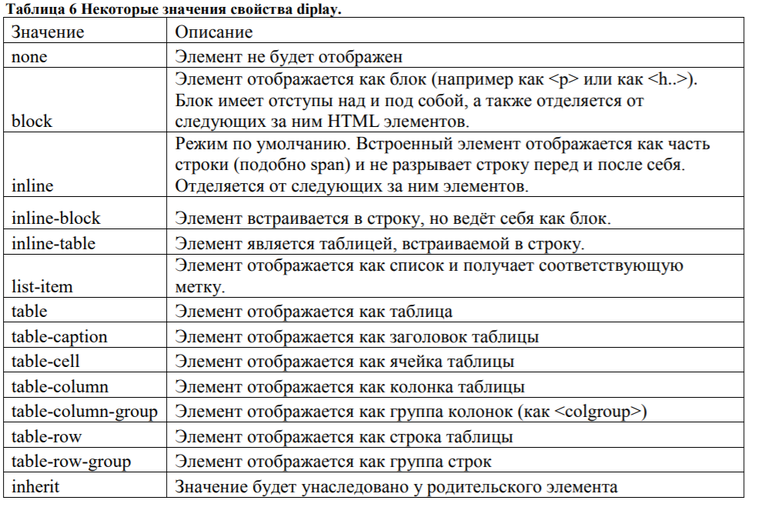

2. Цель работы: изучение основ языков гипертекстовой разметки HTML и управления визуальным оформлением HTML и CSS.

Порядок выполнения работы
1. Изучить темы 2.1–2.4 лекционного материала.
2. Выполнить задание по лабораторной работе.
3. Представить для проверки результат выполнения работы в виде файлов HTML, CSS (в зависимости от варианта задания).

Задание лабораторной работы
Разработать набор HTML-страниц сайта одной из следующих тематик: блог, интернет-магазин, новостной сайт, сайт-визитка, сайт государственной организации, сайт учебного заведения, сайт музыкальной группы, сайт интернет-провайдера, сайт оператора сотовой связи, сайт банка. Применяемые технологии и тип вёрстки – произвольные. Каждый набор должен включать не менее пяти страниц разного типа (например: титульная, новости, поиск, карта сайта, каталог товаров и тому подобное).

3. Некоторые части веб-приложения:

Главная страница приложения
- Main.htlm

<!DOCTYPE html>
<html lang="en">
<head>
<meta charset="UTF-8">

<link rel="stylesheet" href="https://maxcdn.bootstrapcdn.com/bootstrap/3.3.4/css/bootstrap.min.css">
<link rel="stylesheet" href="https://maxcdn.bootstrapcdn.com/bootstrap/3.3.4/css/bootstrap-theme.min.css">
<script src="https://maxcdn.bootstrapcdn.com/bootstrap/3.3.4/js/bootstrap.min.js"></script>
<link rel="stylesheet" href="https:// cdnjs.cloudflare.com/ajax/libs/font-awesome/4.7.0/css/font-awesome.min.css">

<link rel="stylesheet" href="styles/common.css">
<link rel="stylesheet" href="styles/main.css">
<link rel="stylesheet" href="styles/media/media-common.css">
<title>start-page</title>
</head>
<body>
<div class="container">
<div class="header">
<div class="logo"></div>
<div class="menu">
<div class="submenu">
<a href="my-music.html">
<div class="music-icon">
<i class="glyphicon glyphicon-music" aria-hidden="true"></i>
<p>MY MUSIC</p>
</div>
</a>
</div>
<div class="submenu">
<a href="genres.html">
<div class="music-icon-with-subMenu">
<div>
<i class="glyphicon glyphicon-music" aria-hidden="true"></i>
<p>GENRES</p>
</div>
<ul class="genres-submenu">
<li><a href="google.com">ROCK</a></li>
<li><a href="google.com">POP</a></li>
<li><a href="google.com">CLASSIC</a></li>
<li><a href="google.com">RnB</a></li>
<li><a href="google.com">COUNTRY</a></li>
<li><a href="google.com">DUBSTEP</a></li>
<li><a href="google.com">CLUBMUSIC</a></li>
</ul>
</div>
</a>
</div>
<div class="submenu">
<a href="lyrics.html">
<div class="music-icon">
<i class="glyphicon glyphicon-music" aria-hidden="true"></i>
<p>LYRICS</p>
</div>
</a>
</div>
<div class="submenu">
<a href="feed.html">
<div class="music-icon">
<i class="glyphicon glyphicon-music" aria-hidden="true"></i>
<p>FEED</p>
</div>
</a>
</div>
<div class="submenu">
<a href="news.html">
<div class="music-icon">
<i class="glyphicon glyphicon-music" aria-hidden="true"></i>
<p>NEWS</p>
</div>
</a>
</div>
</div>

<div class="search-area">
<form class="input-search" action="" method="get">
<input name="s" placeholder="Искать здесь..." type="search"></input>
</form>
<div class="search-icon">
<i class="fa fa-search" aria-hidden="true"></i>
</div>
</div>
</div>
<div class="mainbody">
<div class="work-field">

</div>
<div id="track-box"></div>
</div>

</div>
</body>
</html>

- Common.css

body{
margin: 0px 0px;
}

.header{
position: fixed;
opacity: 0.75;
}

.mainbody{
margin-top: 100px;

}

.logo{
background-image: url(images/logo.png);
background-size: 80px 80px;
border-radius: 42px;
width: 80px;
height: 80px;
animation: turning 1s forwards infinite;
display: inline-block;
margin-left: 30px
}

.logo:hover{
animation: turning 2s infinite;
}

.submenu{
height: 100px;
}

.music-icon i{
font-size: 50px;
color: white;
background-color: none;
text-align: center;
}

.container{
width: 100%;
margin: 0px 0px;
padding: 0px 0px;
background-color: black;
}

.header{
background-image: url(images/menu.jpg);
width: 100%;
height: 100px;
margin-bottom: 4px;
display: grid;
grid-template-columns: 1fr 2fr 2fr;
grid-column-gap: 10%;
border-bottom: 1px solid #F0A627;
}

.music-icon {
display: grid;
grid-template-rows: 1fr 1fr;
grid-row-gap: 10px
}

.menu{
display: grid;
grid-template-columns: repeat(5, 1fr);
grid-column-gap: 8%;
}

.input-search{
display: inline-block;
}

.search-icon{
width: 50px;
margin-left: 5px;
display: inline-block;
font-size: 30px;
color: white;
background-color: none;

}

.search-area{
text-align: right;
margin-right: 10%;
}

.submenu:hover{
background-color: #F0A627;
cursor: pointer;
}

.music-icon p{
display: inline-block;
width: 70px;
font-size: 14px;
text-align: center;
}

.mainbody{
background-image: url(images/mainbody.jpg);
width: 100%;
height: 1920px;
}

.music-icon-with-subMenu{
display: grid;
grid-template-columns: 1fr 1fr;
}

.music-icon-with-subMenu div{
display: grid;
grid-template-rows: 1fr 1fr;
grid-row-gap: 10px;
}

.music-icon-with-subMenu p {
display: block-inline;
text-align: center;
font-size: 14px;
color: #B9EFC3;
width: 70px;

}

.music-icon-with-subMenu i {
font-size: 50px;
color: white;
background-color: none;
text-align: center;
}

.genres-submenu {
display: none;
width: 110px;
background-color: black;
border: 1px solid orange;
list-style-type: none;
padding: 0px;
height: 100px;
overflow: auto;

}

.genres-submenu li{
text-align-last: center;
}

.genres-submenu li:hover{
background-color: #F0A627;
}

.submenu a{
text-decoration: none;
color: #B9EFC3;
}

.submenu > .music-icon-with-subMenu:hover > .genres-submenu {
display: grid;
grid-template-columns: 1fr;
}

.search-icon:hover{
text-shadow: 0 0 8px #FFA303;
cursor: pointer;
}

.work-field{
width: 76%;
height: 1920px;
margin-left: 12%;
margin-right: 12%;
background-color: #E6DCCA;
overflow: auto;
}

.submenu.submenu-cur-page{
background-color: #F0A627;
opacity: 0.5;
}

.submenu.submenu-cur-page:hover{
background-color: #F0A627;
opacity: 1;
}

@keyframes turning{
0%{
transform: rotate(0deg);
}
33%{
transform: rotate(90deg);
}
66%{
transform: rotate(270deg);

}
100%{
transform: rotate(355deg);
}
}

4.Вывод:

в ходе работы над проектом и чтения дополнительной литературы были сформулированы следующие недостатки верстки таблицами:

1)нельзя перегруппировать блоки для узких страниц или в версии для печати только с помощью CSS
2) если мы выводим список картинок таблицей, каждая картинка в ячейке, то при добавлении или удалении картинки оставшиеся не сдвигаются, а остается пустое место
3) у ячеек width работает как min-width, при этом алгоритмы ратяжения ячеек не документированы и ведут себя непредсказуемо, из-за этого они могут непредсказуемо растягиваться, и хуже того, при динамической замене контента они не всегда сжимаются обратно и остаются дыры. Одно длинное слово или картинка может растянуть всю страницу.
4) фиксированное, абсолютное и относительное позиционирование неюзабельно в таблицах
5) ячейки не получится перетаскивать drag-n-drop
6) трудно манипулировать DOM (надо хитро вставлять и убирать дополнительные элменеты)
7) верстка получается замусоренная кучей лишних тегов, которые тяжело читать и в которых тяжело разобраться. Это не HTML, а лапша. Особенно тяжело, когда таблицы вложены друг в друга и раскиданы по куче шаблонов.
8) нельзя поместить контент в коде первым, а меню в шапке — вторым (некоторые сеошники считают, что это улучшает индексацию)
9) верстка таблицами всегда была костылем (и это несемантично), с поддержкой CSS2 (появилась более 10 лет назад) таблицы стали не нужны. 10 лет назад они уже стали ненужными.

Также были сформулированы следующие плюсы блочной верстки:удобство изменения элементов, читабельность кода, меньший объем кода, реализация сложных задач, вохможность создания адаптивного дизайны. Были сформулированы и минусы: сложность в освоении, спорный вопрос с кроссбраузерностью

